ヨリカウエルカムキャンペーンポイント付与申込書

１．申請者情報　　　　　　　　　　　　　　　　　　　　　　　　　　　　　　令和　　年　　月　　日

|  |  |  |
| --- | --- | --- |
| フリガナ | 年齢  10歳未満　 10代  20代　　 30代  40代　　 50代  60代　　 70代  80歳以上 | 〒　　　－  　　　　　　都・道　　　　　　　　市・区  　　　　　　府・県　　　　　　　　町・村  **※ご記入は市区町村まで** |
| お名前 |
| TEL： |

２．アンケート

|  |
| --- |
| ①このキャンペーンをどこで知りましたか。（複数回答可） |
| ア．SNS（町公式X、Instagram等）　イ．chiicaアプリ通知　　　　ウ．寄居町公式HP  エ．アウトレット内の広告　　　　　　オ．チラシ・ポスター　　　 カ．広報よりい  キ．家族・友人から　　　　　ク．新聞　　　　　ケ．その他（　　　　　　　　　　　　　　　　） |
| ②今回、アウトレットではどれくらいお買い物をしましたか。 |
| ア．5,000円未満　　　イ．5,000円以上10,000円未満　　　ウ．10,000円以上30,000円未満  エ．30,000円以上50,000円未満　　　オ．50,000円以上 |
| ③今後、ヨリカに希望することを選択してください。（複数回答可） |
| ア．ウエルカムキャンペーンをまた開催してほしい　　イ．chiicaアプリの機能を改善してほしい  ウ．ポイント還元キャンペーンを開催してほしい　　　エ．ヨリカ取扱店を増やしてほしい  オ．その他のキャンペーンを開催してほしい（例：　　　　　　　　　　　　　　　　　　　　　）  カ．その他ご意見等（　　　　　　　　　　　　　　　　　　　　　　　　　　　　　　　　　　） |

…………………………………………………　※以下、職員使用欄　…………………………………………………

|  |  |  |  |  |  |  |  |  |  |  |  |
| --- | --- | --- | --- | --- | --- | --- | --- | --- | --- | --- | --- |
| 付与媒体 | □アプリ　□磁気カード　□紙カード | | 会員コード |  |  |  |  |  |  |  |  |
| 申請ポイント数 | | □　１，０００ポイント　　　□　２，０００ポイント | | | | | | | | | |

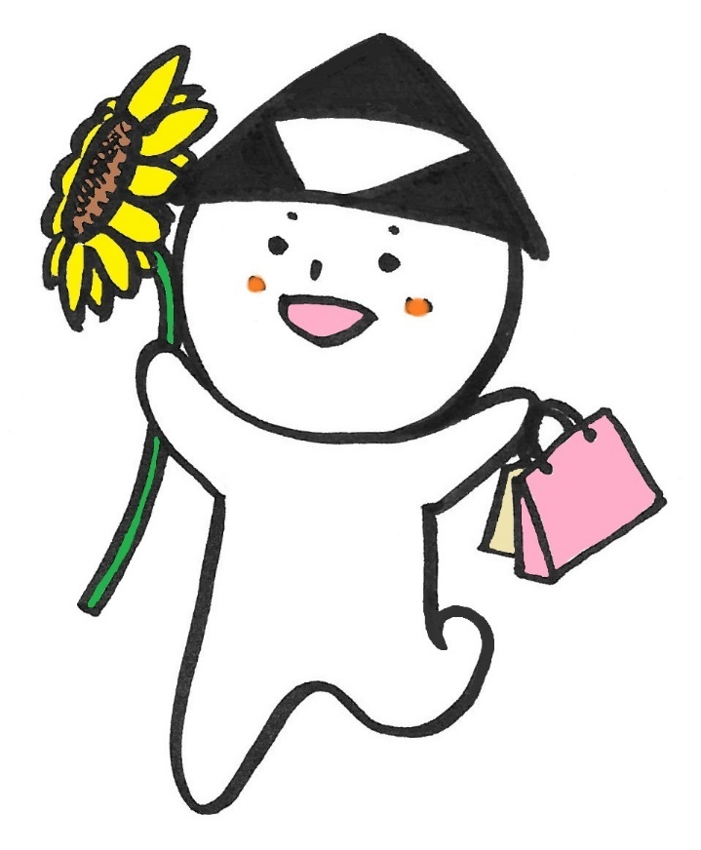

受付印